REGISTRA

PROYECTO PARA OPTAR AL TITULO DE PROGRAMACIÓN EN SOFTWARE

Integrantes

Robert Lemus, Julio Fonseca, Yofre Rozo

SENA – CENTRO DE MATERIALES Y ENSAYOS.

PROGRAMACION DE SOFTWARE.

FICHA 2875259.

2024

**Agradecimientos**

Al Ing. y Docente Víctor Rincón, gracias por la incondicionalidad y el compromiso para con todo nosotros, a la institución y compañeros.

**Tabla de Contenido**

Introducción 4

Planteamiento del problema 5

1.1. Descripción del problema 5

1.2. Formulación del problema 5

1.3. Objetivos 6

1.3.1. Objetivo general del proyecto....................................................................................6

1.3.2. Objetivos específicos……….....................................................................................6

1.4. Justificación 7

Marco de Referencia. 8

2.1. Marco Teórico 8

Antecedentes 8

Aplicativo Web 8

diseño responsive 9

Herramientas de desarrollo 9

PHP 9

MySQL 10

HTML 11

Diseño Metodologico 12

4.1 tecnicas de recoleccion de la informacion 12

4.2. poblacion objetivo 16

Analisis del Sector. 17

5.1.Áreadeaplicacióndelproductoresultadodelproyecto**.** 17

5.2. Clientes directos y potenciales 17

Propuesta. 18

6.1.Situacion actual 18

6.2. analisis de requerimientos 19

6.4. diseño modelado 21

6.5 pagina web. 24

Conclusiones y Recomendaciones. 34

Bibliografia 35

# Introducción

El proyecto tiene como finalidad brindar una solución fácil y practica tanto a los organizadores como a los asistentes a la hora de realizar cualquier tipo de evento, teniendo en cuenta aspectos logísticos, administrativos y financieros.

# Planteamiento del Problema

* 1. **Descripción del problema**

El problema radica en que actualmente y desde hace tiempo en el sector corporativo a la hora de querer realizar cualquier tipo de evento, se presentan fallas o vacíos a la hora de la asistencia de estos mismos, el organizador no tiene un control sobre los asistentes confirmados vs los que llegan al evento, de este modo se presentan fallas a nivel logístico (se contempla lugar, espacio hora y fecha de los asistentes); administrativo (para los organizadores no saber con cuantos asistentes van a contar, es un motivo de fuerza mayor para realizar o no el evento) y financiero (al no tener control de los asistentes y no poder realizar el evento a falta de estos; el organizador con lleva perdidas a nivel económico).

* 1. **Formulación del problema**

¿Cómo tener un control preciso de los asistentes que confirman o se contemplan vs los que llegan?

¿Cómo podemos facilitar la asistencia y a su vez el ingreso a estos eventos?

¿Qué soluciones o alternativas se brindan para optimizar la asistencia al evento a nivel logístico, administrativo y financiero?

# Objetivos

* + 1. **Objetivo general del proyecto**

El Objetivo general es desarrollar e implementar tanto una página web como su respectiva aplicación móvil, para facilitar la asistencia, ingreso y desarrollo de cualquier tipo de evento.

* + 1. **Objetivos específicos**

|  |  |
| --- | --- |
| ***Objetivo General*** | ***Objetivo Especifico*** |
| Facilitar la asistencia, ingreso y desarrollo de cualquier tipo de evento, por medio del desarrollo de una página web y el aplicativo móvil | Crear una interfaz sencilla y amigable con el usuario como para el administrador.  Facilitar la organización, asistencia y desarrollo del evento por medio de implementación de base de datos conectada a la página web.  Facilitar, administrar y asegurar toda la información suministrada por los asistentes.  Optimizar la asistencia por medio del aplicativo web y móvil en cuanto a ingreso y desarrollo del evento.  Brindar una herramienta para la satisfacción del evento a los asistentes por medio una encuesta del aplicativo móvil. |

* 1. **Justificación.**

El proyecto tiene como objetivo facilitar la asistencia, ingreso y desarrollo de cualquier tipo de evento.

Para esto, el equipo junto con su Proyect Owner electo (Julio Cesar Fonseca), decidieron desarrollar el programa o aplicativo web, utilizando programas como: PHP, y MySQL como lenguajes de programación óptimos para llevarlo a cabo, El desarrollo del aplicativo web como la pagina, facilitara a los organizadores como a los asistentes tener una buena experiencia a la hora de estar en el evento. Para llevar a cabo el desarrollo, se utilizó el lenguaje PHP donde se generó toda la parte del Back-end para la página web, y MySQL como gestor de la base de datos, en el cual se realizó el modelo y estructura de las tablas para toda la información de los asistentes a los eventos.

# Marco de Referencia

**2.1 Marco Teórico**

**Antecedentes**

Registra en un producto el cual va dirigido aquellas empresas corporativas en las cuales desarrollan su producto o servicio a nivel masivo en un determinado lugar; y que necesitan tener un control y seguimiento de las personas que asistan al evento.

**Aplicativo web**

Es un programa el cual los usuarios pueden acceder a través de un navegador web; por medio de internet, o también desde una red local, ejecutado usualmente desde un servidor.

Adicionalmente tienen varias ventajas:

Accesibilidad multiplataforma: Pueden ser utilizadas desde cualquier dispositivo como un navegador, como ordenadores, tabletas o teléfonos móviles.

No requieren instalación: Al estar en la web, el usuario no necesita descargar ni instalar ningún software.

Facilidad de actualización: Las actualizaciones y mejoras se aplican directamente en el servidor, sin que el usuario tenga que hacer algo.

**Diseño Responsive**

El diseño web Responsive o adaptativo busca crear páginas que se adapten a diferentes tipos de pantallas y dispositivos, ofreciendo una experiencia de usuario optima en todo tipo de resoluciones. Esta adaptación se logra, mediante el uso de *media queries en* CSS, unidades *flexibles* y *técnicas* para crear estructuras fluidas y adaptativas.

**Herramientas de Desarrollo**

Para desarrollar la pagina web, se utilizó el uso de dos aplicativos; una de escritorio con base de datos local y otra aplicación web alojada en un hosting para su acceso desde cualquier lugar.

**PHP**

PHP (Personal Home Page Tools**),** es un lenguaje de programación de código abierto creado en 1994 por Rasmus Lerdorf. Inicialmente desarrollado como un conjunto de herramientas para páginas personales, PHP evolucionó rápidamente hacia un lenguaje potente para el desarrollo web, permitiendo la creación de sitios y aplicaciones dinámicas.

En 1997, la versión PHP 3 fue un punto de inflexión, con la reescritura del núcleo por Zeev Suraski y Andi Gutmans, lo que amplió su funcionalidad y lo renombró oficialmente. PHP siguió mejorando con las versiones PHP 4 (2000) y PHP 5 (2004), que incorporaron un mejor manejo de la programación orientada a objetos.

Con PHP 7 (2015), el rendimiento se duplicó gracias al motor Zend Engine 3, y la versión más reciente, PHP 8 (2020), incluyó mejoras como el compilador JIT para optimizar aún más su velocidad.

Hoy en día, PHP es ampliamente utilizado en aplicaciones web populares como WordPress y Facebook, manteniendo su posición como una de las herramientas más confiables y eficientes para el desarrollo web.

**MySQL**

Es un sistema de gestión de bases de datos relacional (RDBMS) de código abierto, que utiliza el lenguaje SQL (Structured Query Language) para gestionar y manipular datos. Fue desarrollado por MySQL AB y lanzado en 1995. Actualmente es uno de los sistemas de bases de datos más populares del mundo, especialmente para aplicaciones web.

**HTML**

(HyperText Markup Language) Es el lenguaje estándar de marcado utilizado para crear y estructurar el contenido en la web. Define la estructura básica de una página web mediante el uso de etiquetas (elementos) que organizan el contenido, como textos, imágenes, enlaces, videos, etc. HTML no es un lenguaje de programación, sino un lenguaje de marcado, lo que significa que describe el contenido y su estructura, pero no especifica comportamientos ni funcionalidades (eso lo hacen lenguajes como JavaScript).

# Capítulo 4 Resultados y discusión.

Escribe aquí los resultados de tu investigación y comenta aquellas cosas que deben someterse a consideración y discusión para estudios futuros.

**DISEÑO METODOLOGICO**

**4.1 TECNICAS DE RECOLECCION DE LA INFORMACION**

La información o datos se recolectan a través de entrevistas a cada uno de los

actores principales que intervienen en el proceso

**4.1.1 administrador**

**Formato de entrevista a actores:**

**Perfil: administrador.**

**¿Cuál es su función?**

Administrar la información de base dato, mantenerlas actualizadas, generar reportes de perdidas o ganancia de clientes, generar un reporte de asistencia de cada evento.

**¿Qué necesita para hacerlo actualmente?**

Clientes dispuestos a realizar eventos y una base de datos o Excel actualizado con los clientes que van a participar.

**¿Cómo la hace actualmente?**

La información se maneja directamente a una base de datos la cual será guardada, a través de los clientes que se vayan registrando, el cual proveerá el evento que desea realizar, y se le dará a conocer al administrador para que el realice el debido proceso y suba el evento para que realicen la inscripción,.

**¿Qué se entrega?**  
 reporte de clientes nuevos, reporte de asistencia a los eventos.

**¿Qué se necesita para mejorar?**

* Alerta de eventos a realizar con anticipación de tiempo
* Usuario y contraseña para creador del evento el cual el mismo pueda subir

**4.1.2 usuario**

**¿Cuál es su función?**

Es básicamente el actor con el cual se trabajara, ya que es el que asistirá a los eventos creando un registro en la pagina y generando una asistencia

**¿Qué necesita para hacerlo actualmente?**

Un registro exitoso y una inscripción en los eventos

**¿Cómo la hace actualmente?**

Se genera el registro a la pagina web creando su debido usuario, y dejando los debidos datos que exige la pagina para tener el contacto, en caso de haberse inscrito a uno evento.

**¿Qué necesita para mejorar el proceso?**

* Calendario que permita ver todos los eventos a realizar con su respectiva notificación.
* Generar un informe mensual de a cuantos eventos asistió.

En las historias de usuario se es pregunta que les gustaría o que deseaban que el aplicativo realizara.

**4.1.3 historias de usuario**

Las historias de usuarios son utilizadas en la metodología de desarrollo agiles para la especificación de requisitos. Cada de usuarios debe ser limitada, esta debería poderse escribir sobre una nota adhesiva pequeña. A continuación vemos un ejemplo de lo que se trabajo con cada uno de los actores.

**Historia de usuarios**

**N°1**

**Yo como administrador**

**Necesito/deseo que el sistema tenga/ haga:**

Necesito proteger los datos de los usuarios y para ello requiere que cada persona tenga un usuario y contraseña única, además se requiere una base de datos para tener el control y el contacto con el usuario.

**Para:**

La protección de los datos personales de cada usuario y el contacto con ellos

**Yo como usuario**

**Necesito/deseo que el sistema tenga/ haga:**

Necesito tener acceso a todos los eventos a los cuales yo me quiera inscribir.

Necesito tener un cuenta que me de mi respectiva seguridad.

**Para:**

La seguridad de mis datos.

Para tener un registro exitoso a los eventos que quiera asistir.

**4.2 población objetivo**

**Población objetivo:** empresas de eventos, personas que quieran realizar eventos.

**ANALISIS DEL SECTOR**

**5.1 Área de aplicación del producto resultado del proyecto.**

El área de aplicación seria para todo tipo de eventos posibles como lo pueden ser conciertos, fiestas, partidos, etc. Generando un manejo mas eficiente sobre el control de asistencias lo cual también puede facilitar el manejo del personal y de las ganancias , también facilitando que aquellas personas que están empezando con sus primeros eventos se den a notar en la pagina.

**5.2 CLIENTES DIRECTOS Y POTENCIALES**

Los clientes potenciales para esta aplicación son todas aquellas micro empresas que están empezando en el mundo de los eventos lo cual facilitaría el manejo de cuantas asistencias habrán y generar un ambiente mas organizado y para las que manejan todo de manera manual, para innovar.

**PROPUESTA**

**6.1 SITUACION ACTUAL**

Se maneja una base de datos, sistematizada conectada a la pagina web.

**¿para qué?**

**Evitar:**

* **Perdida de ventas**
* **Duplicado o cruce de información**
* **Perdida de información**
* **Perdida de clientes**
* **Daños a terceros**

**Se generara:**

* **Control total de los clientes de la pagina web**
* **Control y fidelizar la información de los clientes con el fin de no exponer los datos y brindar confianza.**

**6.2 ANALISIS DE REQUERIMIENTOS**

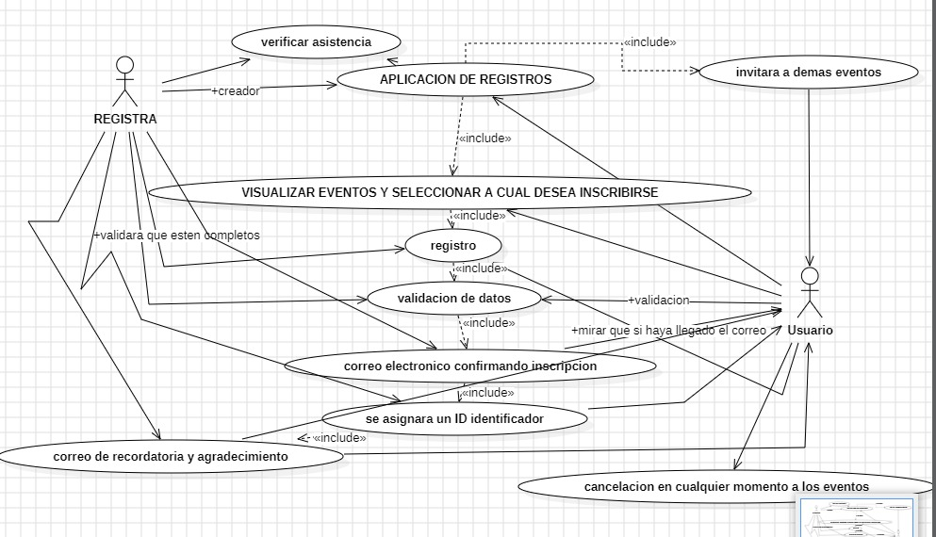

Figura 1. Caso de uso registra al usuario

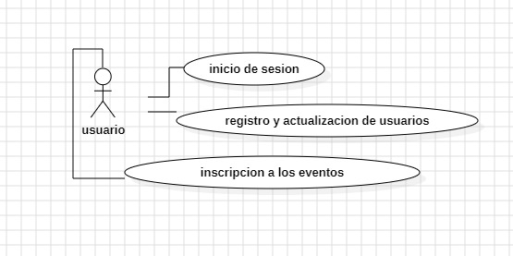

Figura 2. Caso de uso usuario

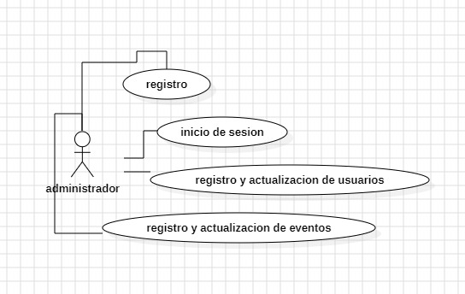

Figura 3. Caso de uso administrador

**6.4 DISEÑO Y MODELADO**

**6.4.1 MODELO ENTIDAD RELACION**

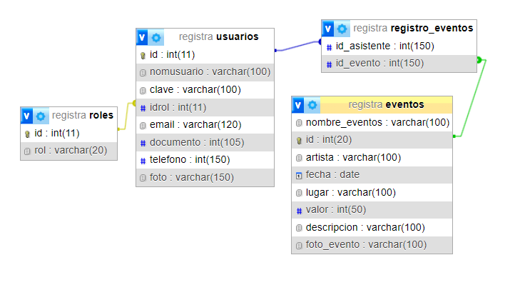

Figura 4. Modelo entidad relación

**6.4.1.1 DICCIONARIO DE DATOS**

Tabla 1. Base de datos eventos.

|  |  |  |  |  |  |
| --- | --- | --- | --- | --- | --- |
| **TABLA** | eventos | | | | |
| **columna** | **tipo** | | **predeterminado** | | **comentarios** |
| Nombre_eventos | Varchar(100) | |  | | Nombre de los eventos |
| Id (primaria) | Int(20) | | AUTO_INCREMENT | | Id de los eventos |
| artista | Varchar(100) | |  | | Nombre del artista |
| Fecha | date | |  | | Fecha del evento |
| lugar | Varchar(100) | |  | | Lugar en que se realizara |
| valor | Int(50) | |  | | Precio del evento |
| Descripcion | Varchar(100) | |  | | Descripción del evento |
| Foto_evento | Varchar(100) |  | | Foto del flayer del evento | |

Tabla 2.Base de datos Registro_eventos.

|  |  |  |  |  |
| --- | --- | --- | --- | --- |
| **TABLA** | Registro_eventos | | | |
| **columna** | **tipo** | | **predeterminado** | **comentarios** |
| Id_asitente | Int(150) | |  | Id que se le brida a el usuario |
| Id_eventos | | Int(150) |  | Id que se brindara a cada evento hecho |

Tabla 3.Base de datos roles.

|  |  |  |  |  |
| --- | --- | --- | --- | --- |
| **TABLA** | roles | | | |
| **columna** | **tipo** | | **predeterminado** | **comentarios** |
| Id | Int(11) | |  | Id que se le brinda al usuario |
| rol | | Varchar(20) |  | Rol que se asigna |

Tabla 4. Base de datos usuarios.

|  |  |  |  |  |  |
| --- | --- | --- | --- | --- | --- |
| **TABLA** | usuarios | | | | |
| **columna** | **tipo** | | **predeterminado** | | **comentarios** |
| id | Int(11) | | AUTO_INCREMENT | | Id asignado al usuario |
| nomusuario | Varchar(100) | |  | | Nombre de usuario |
| clave | Int(11) | |  | | Clave o contraseña |
| idrol | Varchar(120) | |  | | Id que define el rol |
| email | Varchar(100) | |  | | Correo electrónico |
| documento | Int(105) | |  | | Numero de documento |
| telefono | Int(150) | |  | | Numero telefónico |
| Foto | Varchar(150) |  | | Foto del usuario | |

**6.5 PAGINA WEB**

A continuación se enseñara la pagina web con sus respectivas funcionalidad, con sus respectiva pagina inicial y sus diferentes eventos

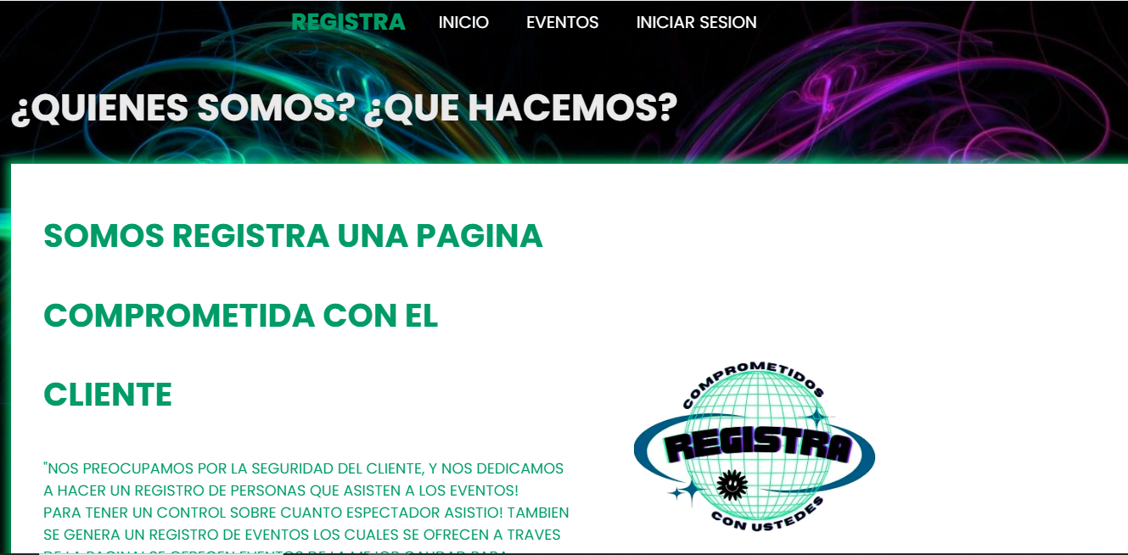

Figura 5. Página web registra

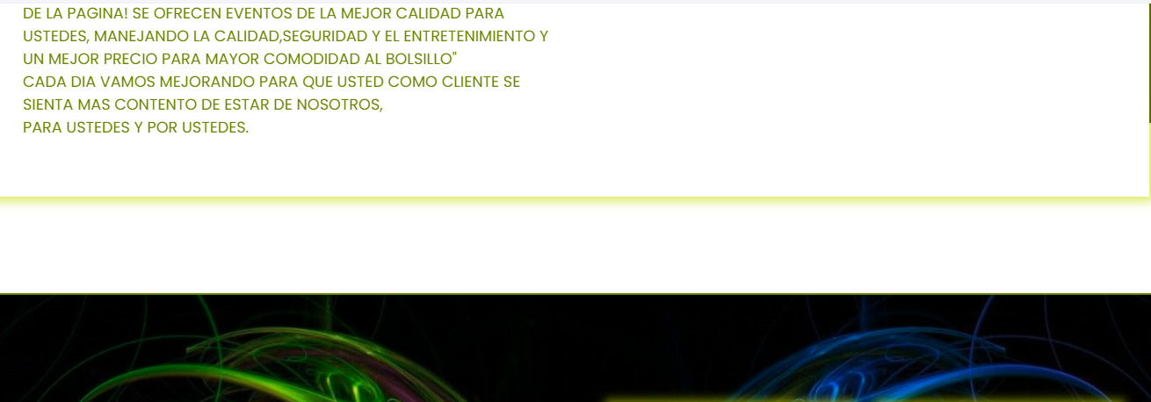

Figura 6. Página web registra.

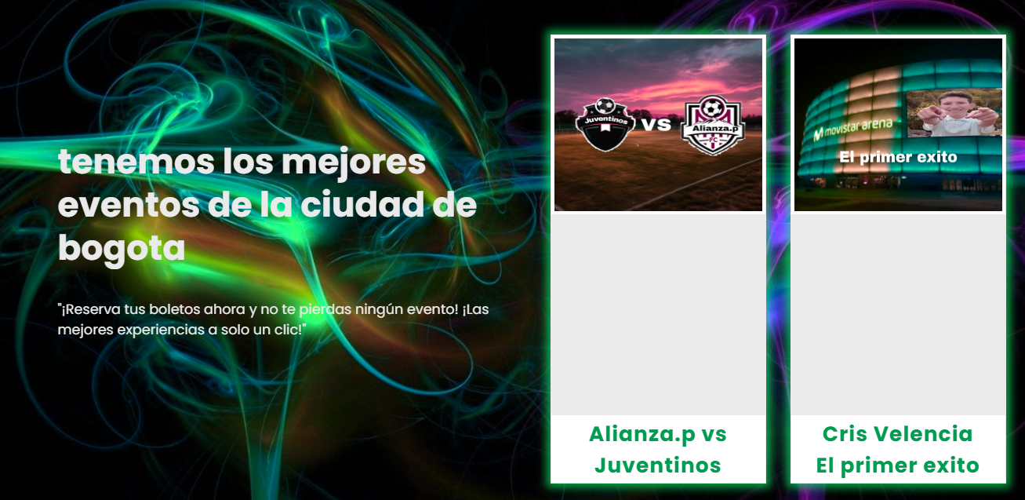

Figura 7. Página web registra



Figura 8. Página web registra

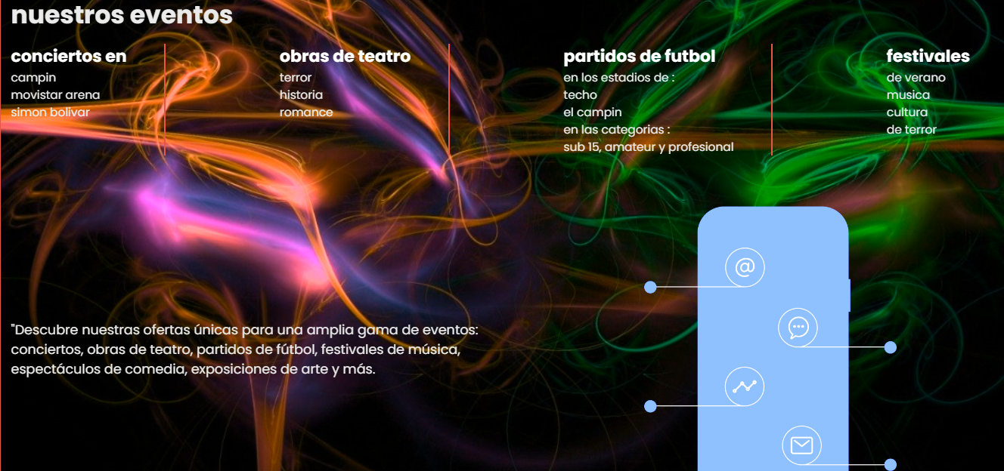

Figura 9. Página web registra.

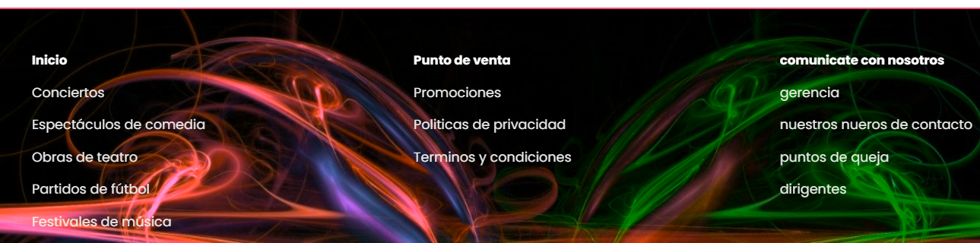

Figura 10. Página web registra.

Como se puede ver en las anteriores fotos se genera una pagina inicial y una barra de opciones

SE GENERA TAMBIEN UNA PARTE ESPECIAL PARA LOS EVENTOS EN LA CUAL SE BRINDA LA INFORMACION DE EL EVENTO

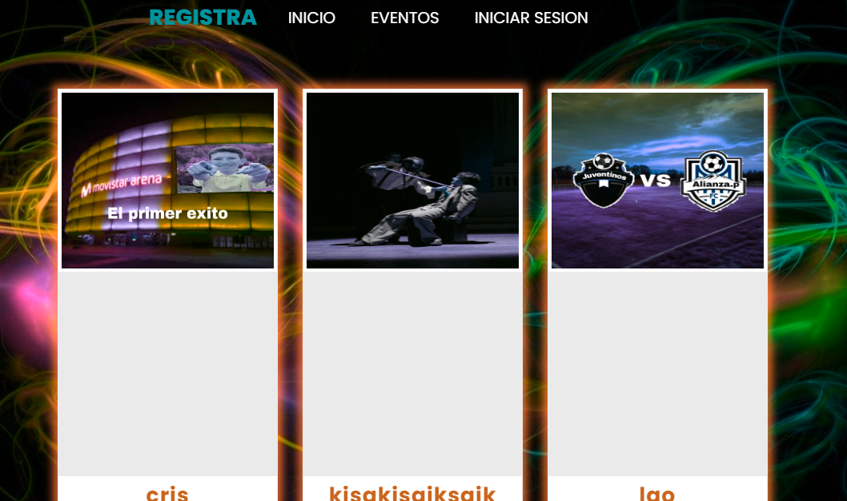

Figura 11. Página web registra.

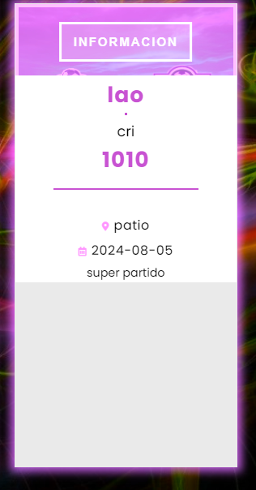

Figura 12. Página web registra.

Un inicio de sesión para la seguridad ya sea del administrador o del usuario

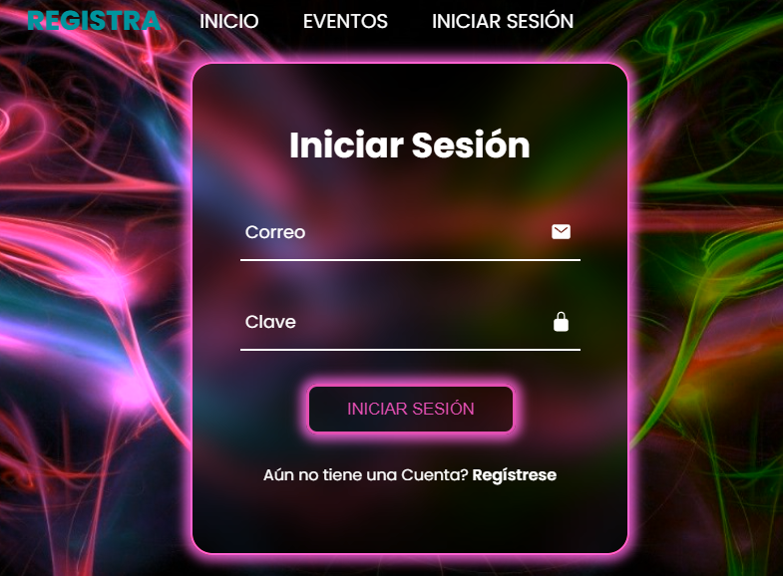

Figura 13. Página web registra.

**PERFIL ADMINISTRADOR**

se genera un perfil al administrador en el cual tiene control sobre los eventos, registros y sobre las bases de datos teniendo el acceso de editarlos



Figura 14. Página web registra.

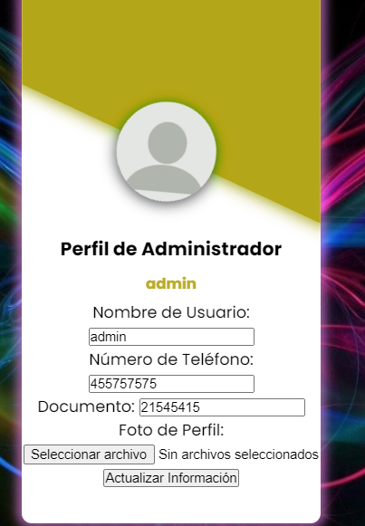

Figura 15. Página web registra.

**BASE DE DATOS DE LOS EVENTOS**

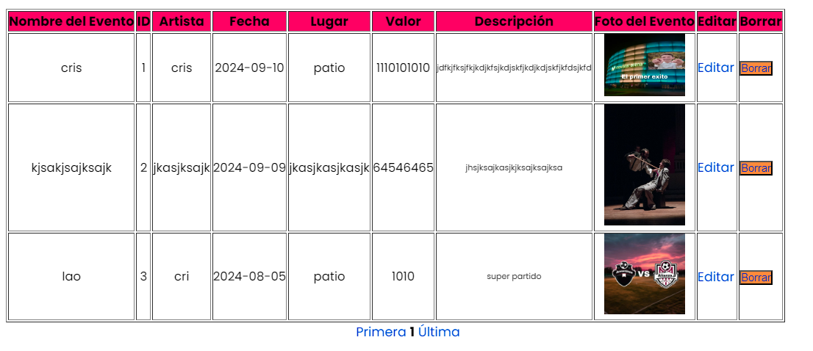

Figura 16. Página web registra.

**REGISTRO DE EVENTOS**

Desde aca se puede generar un registro de eventos.

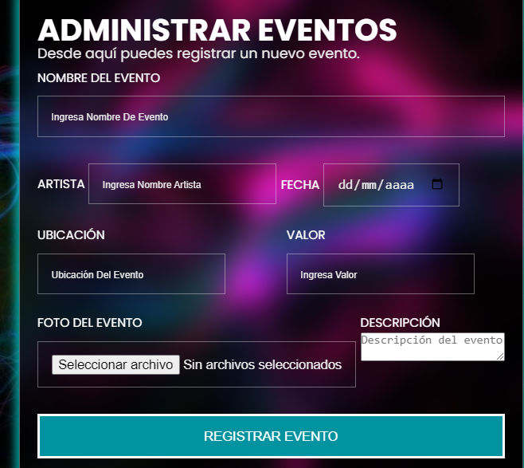

Figura 17. Página web registra.

**BASE DE DATOS DE USUARIOS**

Asi se aprecia la base de datos en el perfil de asministrador

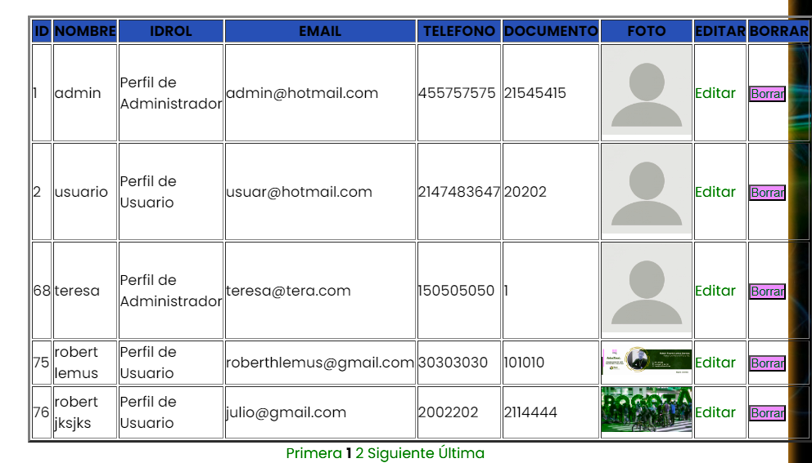

Figura 18. Página web registra.

**En el cual el también puede generar un registro de usuarios**

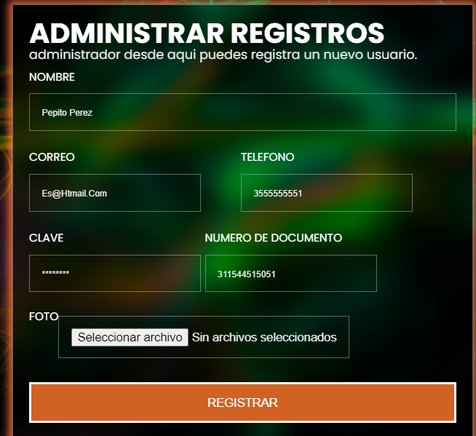

Figura 19. Página web registra.

**PERFIL USUARIO**

Al contrario notamos que en el perfil de usuario se ve que no tiene las mismas funciones del administrador solo con la posibilidad de generar registro en eventos para la participación.

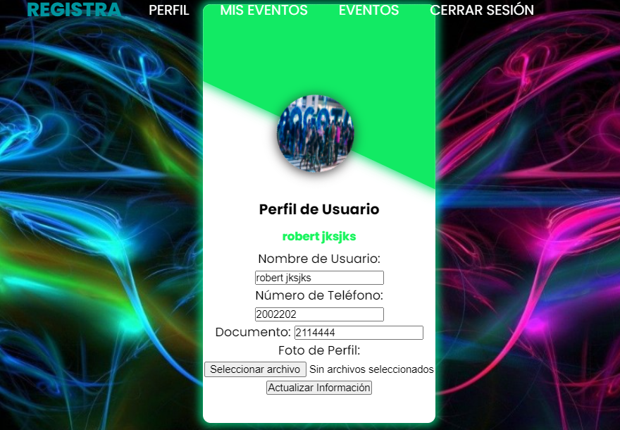

Figura 20. Página web registra.

En caso de ingresar a mis eventos y no haya eventos en los cuales se haya registrados saldrá el mensaje de que no esta inscrito a eventos



Figura 21. Página web registra.

Nos bota los diferentes eventos y también nos muestra su respectiva información

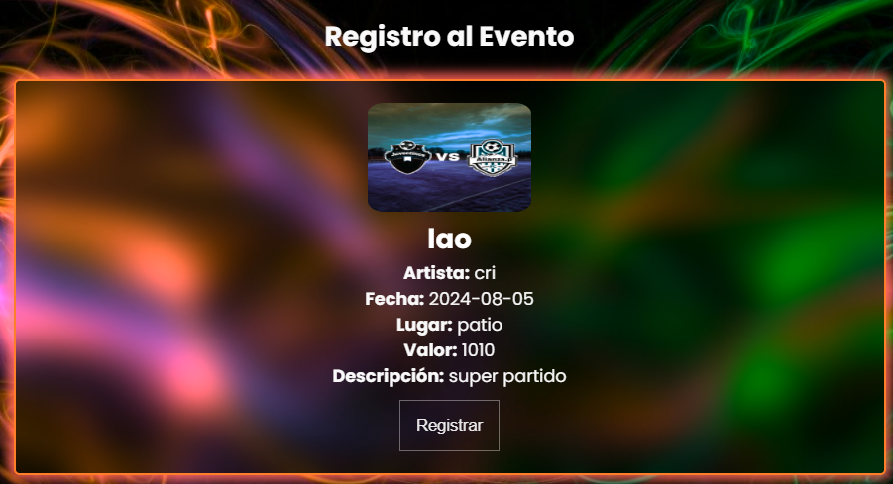

Figura 22. Página web registra.

Y nos da para la inscripción en el evento

**CONCLUSIONES Y RECOMENDACIONES**

* Los resultados obtenidos gracias a nuestros aplicativos fueron los siguientes, evitar la perdida, lectura, escritura en las bases de datos, optimizando la seguridad y generando una cuenta a cada usuario.
* Generar un registro exitoso a cada evento en el cual quiera tener inscripción para tener su debida asistencia
* Generar un reporte de asistencia a los creadores de los eventos en cual se mira cuanta asistencia tuvo el evento
* Llevar un control de registro a las personas inscritas en la pagina web

**Bibliografía**

1. **PHP Documentation**. (2023). *PHP Manual*. <https://www.php.net/manual/es/>. Consultado el 15 de septiembre de 2024.
2. **MySQL Documentation**. (2023). *MySQL Reference Manual*. <https://dev.mysql.com/doc/>. Consultado el 15 de septiembre de 2024.
3. **W3Schools**. (2024). *HTML Tutorial*. https://www.w3schools.com/html/. Consultado el 15 de septiembre de 2024.
4. **MDN Web Docs**. (2024). *CSS: Cascading Style Sheets*. <https://developer.mozilla.org/en-US/docs/Web/CSS>. Consultado el 15 de septiembre de 2024.
5. **O'Reilly Media**. (2023). *Programming PHP*. 4ª edición. ISBN 978-1492050043.
6. **MySQL AB**. (1995). *MySQL: The Definitive Guide*. O'Reilly Media. ISBN 978-0596007321.
7. **Smith, J.** (2022). *Responsive Web Design: Basics and Best Practices*. Web Design Press. ISBN 978-1234567890.
8. **Rosenfeld, L., & Morville, P.** (2015). *Information Architecture for the Web and Beyond*. O'Reilly Media. ISBN 978-1491911682.
9. **Brown, A.** (2023). *Building Web Applications with PHP and MySQL*. Tech Publications. ISBN 978-0987654321.
10. **Pine, J.** (2022). *Mastering PHP and MySQL for Dynamic Web Applications*. Developer's Library. ISBN 978-1119530844.